La BCE étudie quatre scénarios pour ralentir la planche à billets
09/2107
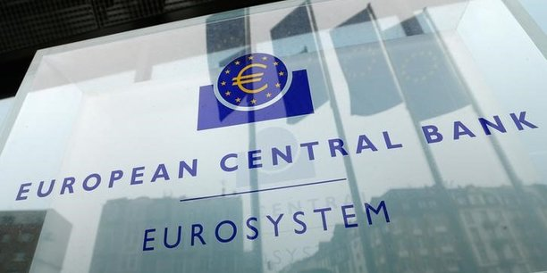
Tout en s'inquiétant des effets de l'appréciation de l'euro sur les perspectives de remontée de l'inflation, la BCE a annoncé jeudi qu'elle prendrait en octobre l'essentiel de ses décisions sur les suites du quantitative easing
Le Conseil des gouverneurs débat actuellement d'une réduction des achats mensuels à 40 milliards ou à 20 milliards d'euros et leur prolongement pendant six ou neuf mois. L'option retenue sera présentée lors de la réunion d'octobre.
Article publié le 08/09/2017 à 13h09, mis à jour à 14h12
Les responsables de la Banque centrale européenne (BCE) ont dégagé un large consensus lors de leur réunion de jeudi pour faire du ralentissement des achats d'actifs (dit quantitative easing ou QE) la prochaine étape de leur politique monétaire et ont débattu de quatre options dans cette perspective, ont dit deux sources directement au fait des discussions.
Les options débattues comprennent, sans s'y limiter, une réduction des achats mensuels à 40 milliards ou à 20 milliards d'euros et leur prolongement pendant six ou neuf mois, ont dit les sources qui ont requis l'anonymat.
Toute décision devra faire l'objet d'un large consensus, ont ajouté les sources, ce qui laisse penser que les gouverneurs sont soucieux d'éviter une répétition des dissensions publiques qui ont pu se manifester après certaines décisions prises par le passé, lorsque des gouverneurs de banques centrales nationales voire des membres du directoire en avaient ouvertement critiqué certaines. La BCE s'est refusée à tout commentaire.

L'euro repart à la hausse
L'euro, qui réduisait jusqu'alors ses gains face au dollar, est reparti de l'avant en réaction aux informations de Reuters, pour repasser brièvement le seuil de 1,2060 dollar. Sur le marché obligataire, les rendements des emprunts d'Etat de la zone euro s'orientaient parallèlement à la hausse, à plus de 0,31% pour le dix ans allemand, qui était tombé en début de séance sous le seuil de 0,3%. Son équivalent français est remonté à 0,62% contre 0,605% environ quelques minutes avant.
Tout en s'inquiétant des effets de l'appréciation de l'euro sur les perspectives de remontée de l'inflation, la BCE a annoncé jeudi qu'elle prendrait en octobre l'essentiel de ses décisions sur les suites à réserver à son programme d'achats massifs d'actifs portant sur 60 milliards d'euros par mois jusqu'à la fin décembre.

Plus le QE dure, plus le relèvement des taux sera retardé
Si les discussions ont porté sur des montants d'achats mensuels spécifiques et les options de prolongement, elles ont surtout concerné l'enveloppe globale des achats.
Cela inclut la question des réinvestissement du produit des obligations arrivées à échéance qui va progressivement augmenter pour atteindre 15 milliards d'euros par mois dans le courant de l'année prochaine, ont dit les sources.
Les responsables de la BCE se sont aussi accordés pour ne pas relever les taux directeurs avant la fin des achats d'actifs, ont dit les sources, ce qui signifie par déduction qu'un éventuel prolongement du programme retardera d'autant la première hausse des taux.

Quid du plafond de détention sur les titres ?
Les sources ont ajouté que le plafond de détention sur les titres, qui limite les achats cumulés de la BCE au tiers de l'encours de chaque émetteur souverain, n'est pas à l'ordre du jour alors que le programme d'achats fait déjà l'objet d'une procédure devant la Cour de justice de l'Union européenne.
Le maintien en l'état de ce plafond limiterait le montant des achats que la BCE peut réaliser car elle s'en approche dans plusieurs pays, notamment l'Allemagne, le pays de la zone euro où sa politique ultra-accommodante suscite le plus d'opposition. Si le montant des achats mensuels demeurait à son niveau actuel, ce plafond serait atteint en Allemagne dans le courant du premier semestre 2018.

